國家發展委員會 新聞稿
與新創交流 正面回應特別股展期及國際市場等議題
發布日期：112年3月21日
發布單位：產業發展處

國家發展委員會龔明鑫主委昨(20)日邀集新創社群代表，共同討論臺灣新創生態系的精進做法，與會代表就資金挹注、拓展海外、人才引進及法規鬆綁等方向提供許多寶貴意見，討論相當熱絡。龔明鑫主委也回應需求、宣布幾項強化措施：針對外國專業人才在臺申請金融帳戶困難，將加強協調四家銀行專門服務窗口；針對拓展新創海外商機，也宣布今年國發會將會再次赴東京和新南向國家，強化雙邊交流；而針對新創業者關心國發基金109年推出的「COVID-19影響新創事業特別股投資專案」即將屆期，希望考量延長贖回期限，會後龔主委裁示國發基金參照其他部會紓困貸款機制，新創公司可於支付股息後可展延分期，最高可再展延1年，並於5年內平均贖回，以提供新創最高彈性。
與會新創代表相當關注人才問題，特別是疫情後各國都在競爭人才，為加速延攬國際高端人才，須優化其在臺生活之便利性，尤其金融服務業仍被外界認為頗多困擾。國發會回應，已協調官股銀行專案協助就業金卡人申辦信用卡，目前有臺灣銀行、第一銀行、兆豐銀行及華南銀行加入本計畫，不僅網站上雙語設立就業金卡持卡人的服務專區，更提供24小時客戶服務電話。另外，金管會並函請銀行公會積極提升銀行雙語服務，截至111年12月底，已有23家本國銀行設置827家雙語分行，提供第一線雙語服務櫃檯及雙語金融服務，較109年12月底18家本國銀行設置之172家，增加655家分行，成長3.8倍。龔主委也指示，規劃將就業金卡提供的便利服務擴及至外國專業人才。
會中許多新創代表也提到，現在是臺灣拓展日本、東南亞等大東亞市場最好的時機。特別是日本企業已由過去相對保守，轉為積極尋找與臺灣業者合作，希望政府可以積極整合臺灣資源，與日本有定期交流。龔主委表示，臺灣和日本的交流的確越來越緊密，國發會看準這個商機，去年7月率領優秀新創赴東京舉辦歷年最大的高峰論壇，開啟臺日企業多項合作，今年也將再次籌組交流團訪日、持續深化與日本的交流，並擴展至新加坡等東南亞市場。
會中新創業者也關心國發基金109年推出的「COVID-19影響新創事業特別股投資專案」即將屆期，但因疫情時間超出預期，希望國發基金能再給予緩衝的時間。對此，龔主委表示原專案(109年)是1+1的規劃，預計一年疫情影響加上一年恢復期，然而此次疫情影響長達三年，較原規劃更長，考量多數新創近期才陸續重新開展業務，去年僅展延一年恐有所不足。為支持新創發展，將請國發基金評估，參照其他紓困貸款機制，新創事業在原方案到期日前先償還股息，可申請一年之還息不還本之展延方案，並在後續分期攤還贖回本金，最高可分五年平均贖回，以提供新創最大彈性。
新創代表會中表示，近年臺灣已有一批較成熟的新創發展茁壯，在B、C輪及IPO出場部分，建議政府加強引導國內創投、企業挹注資金，協助新創拓展海內外業務。針對出場部分，與會者也提到，證交所於110年設立的「創新板」雖已鬆綁相關條件，縮短新創公司進入資本市場的前置時程，但在申請上市的規範及投資人的條件方面，期待能更符合新創的需求，讓創新板成為一個新的主板。另有關法規部分，新創社群也反映，主管機關應考量新型態業務的需求，賦予更多彈性。國發會也表示，業者如有任何法規調適問題，均可透過「新創法規調適平臺」反映，國發會扮演跨部會協調的角色，將會致力協助新創建立與主管機關的溝通管道。

龔主委強調，新創事業的發展及升級需要各界及政府一起努力，會中所提的各項意見，均會納入未來政策推動參考，期盼共同協助新創發展，帶動我國經濟發展動能。
出席者包括AAMA創業者共創平臺基金會、AppWorks、Meet創業小聚、蜂行資本、達盈管顧、SparkLabs Taiwan、Garage+、Startup Island TAIWAN國家新創品牌辦公室等社群夥伴，以及新創業者包括COMMEET(擁樂數據)、CoolBitX(庫幣科技)、iCHEF(資廚)、iKala(愛卡拉)、Influenxio(圈圈科技)、Jubo(智齡科技)、KKday(酷遊天)、Pinkoi(果翼科技)、Ubiik(優必闊)、WeMo Scooter(威摩科技)等18人位代表。

附表
就業金卡人專案受理銀行列表
銀行名稱 | 24小時服務專線 | 線上資訊
第一銀行 | (02)2173-2999 #3 | https://reurl.cc/KMdM2n
臺灣銀行 | (02)2191-0025  0800-025-168 | https://reurl.cc/RvLbYe
兆豐銀行 | (02)8982-0000 | https://reurl.cc/Q456Yp
華南銀行 | (02)2181-0101 | https://reurl.cc/LN575K

聯絡人：產業發展處詹方冠處長
聯絡電話：(02)2316-5850

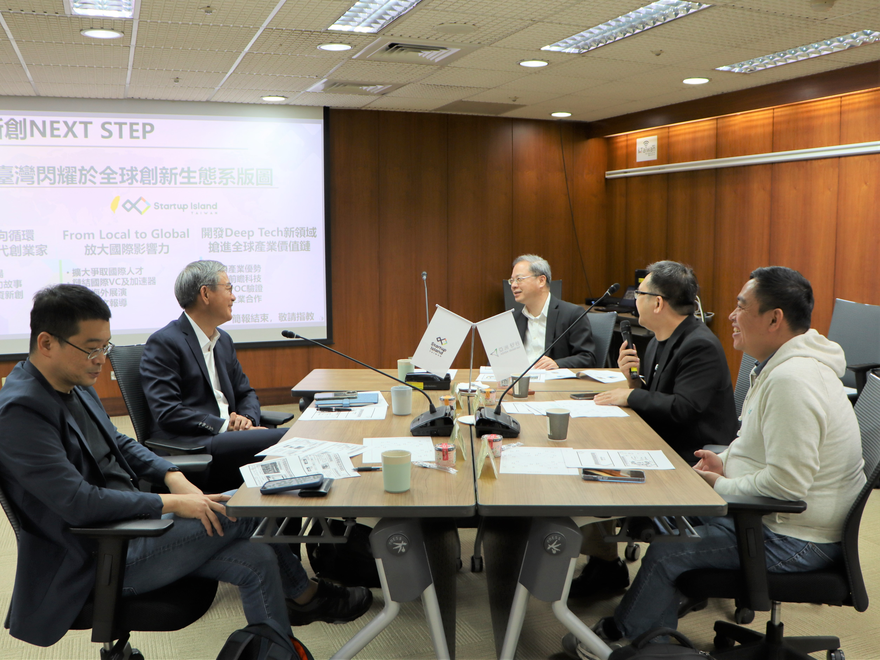

圖1.主委與新創交流
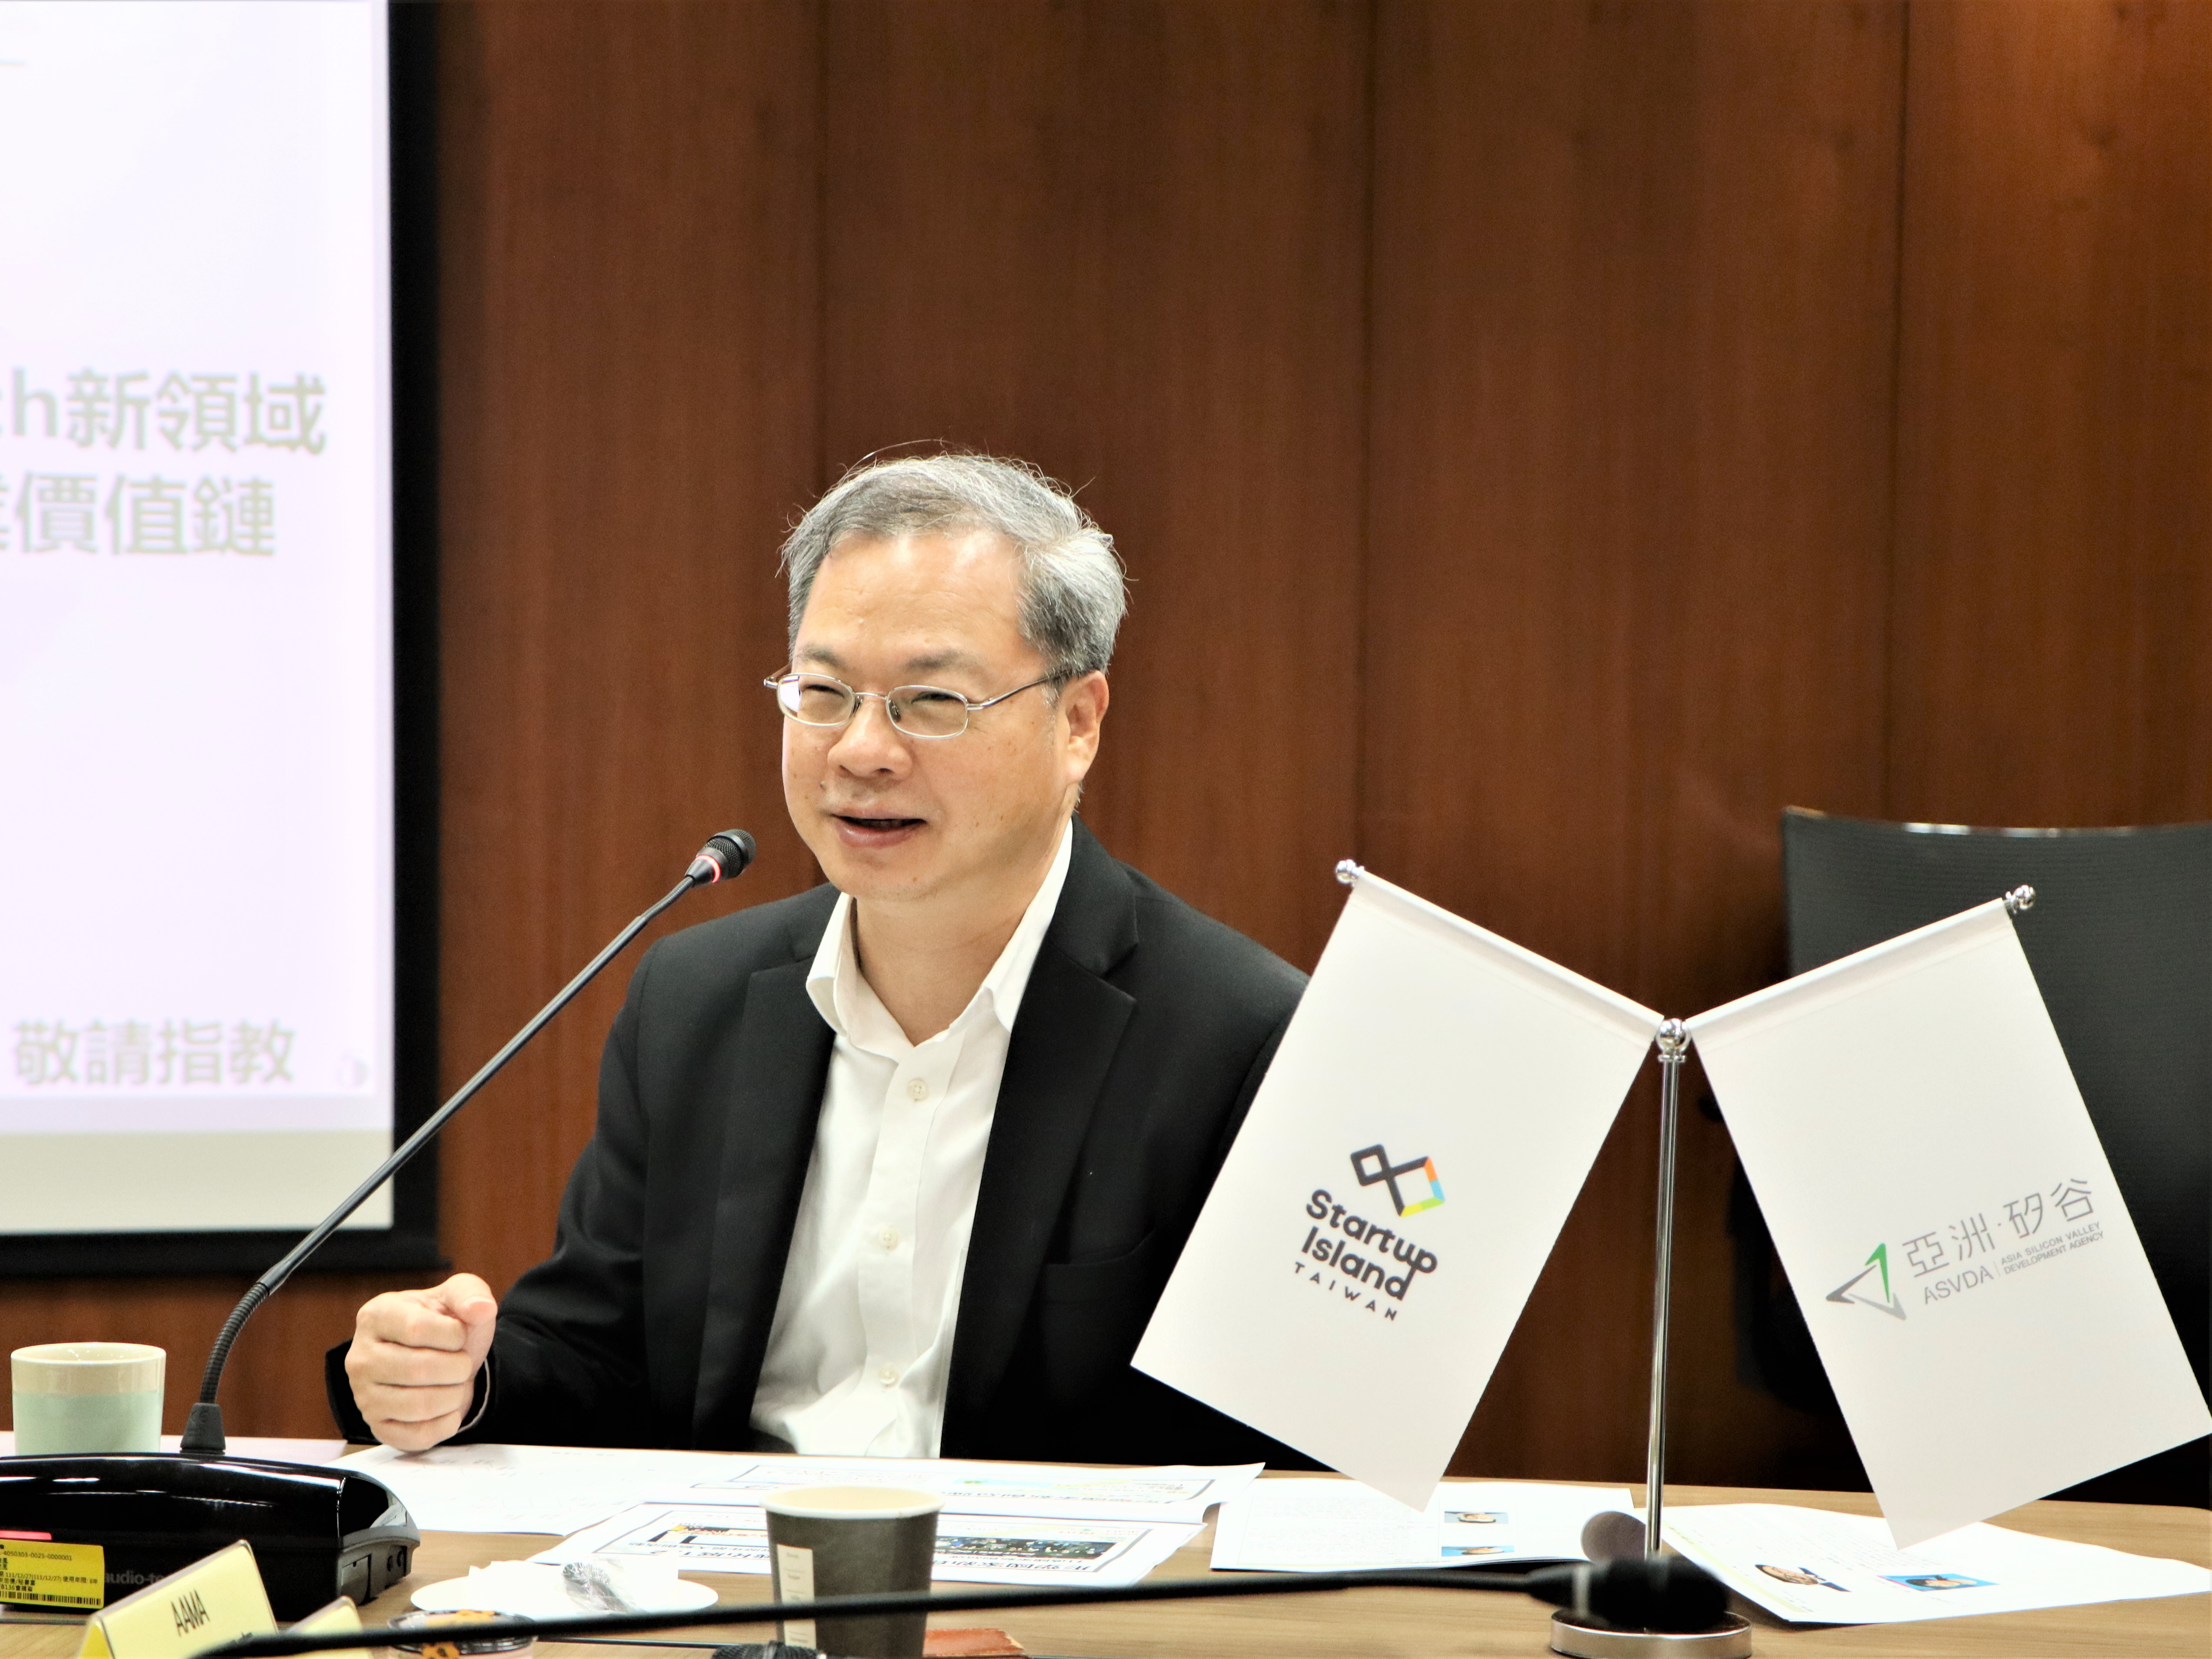
圖2.主委回應與會業者之建議
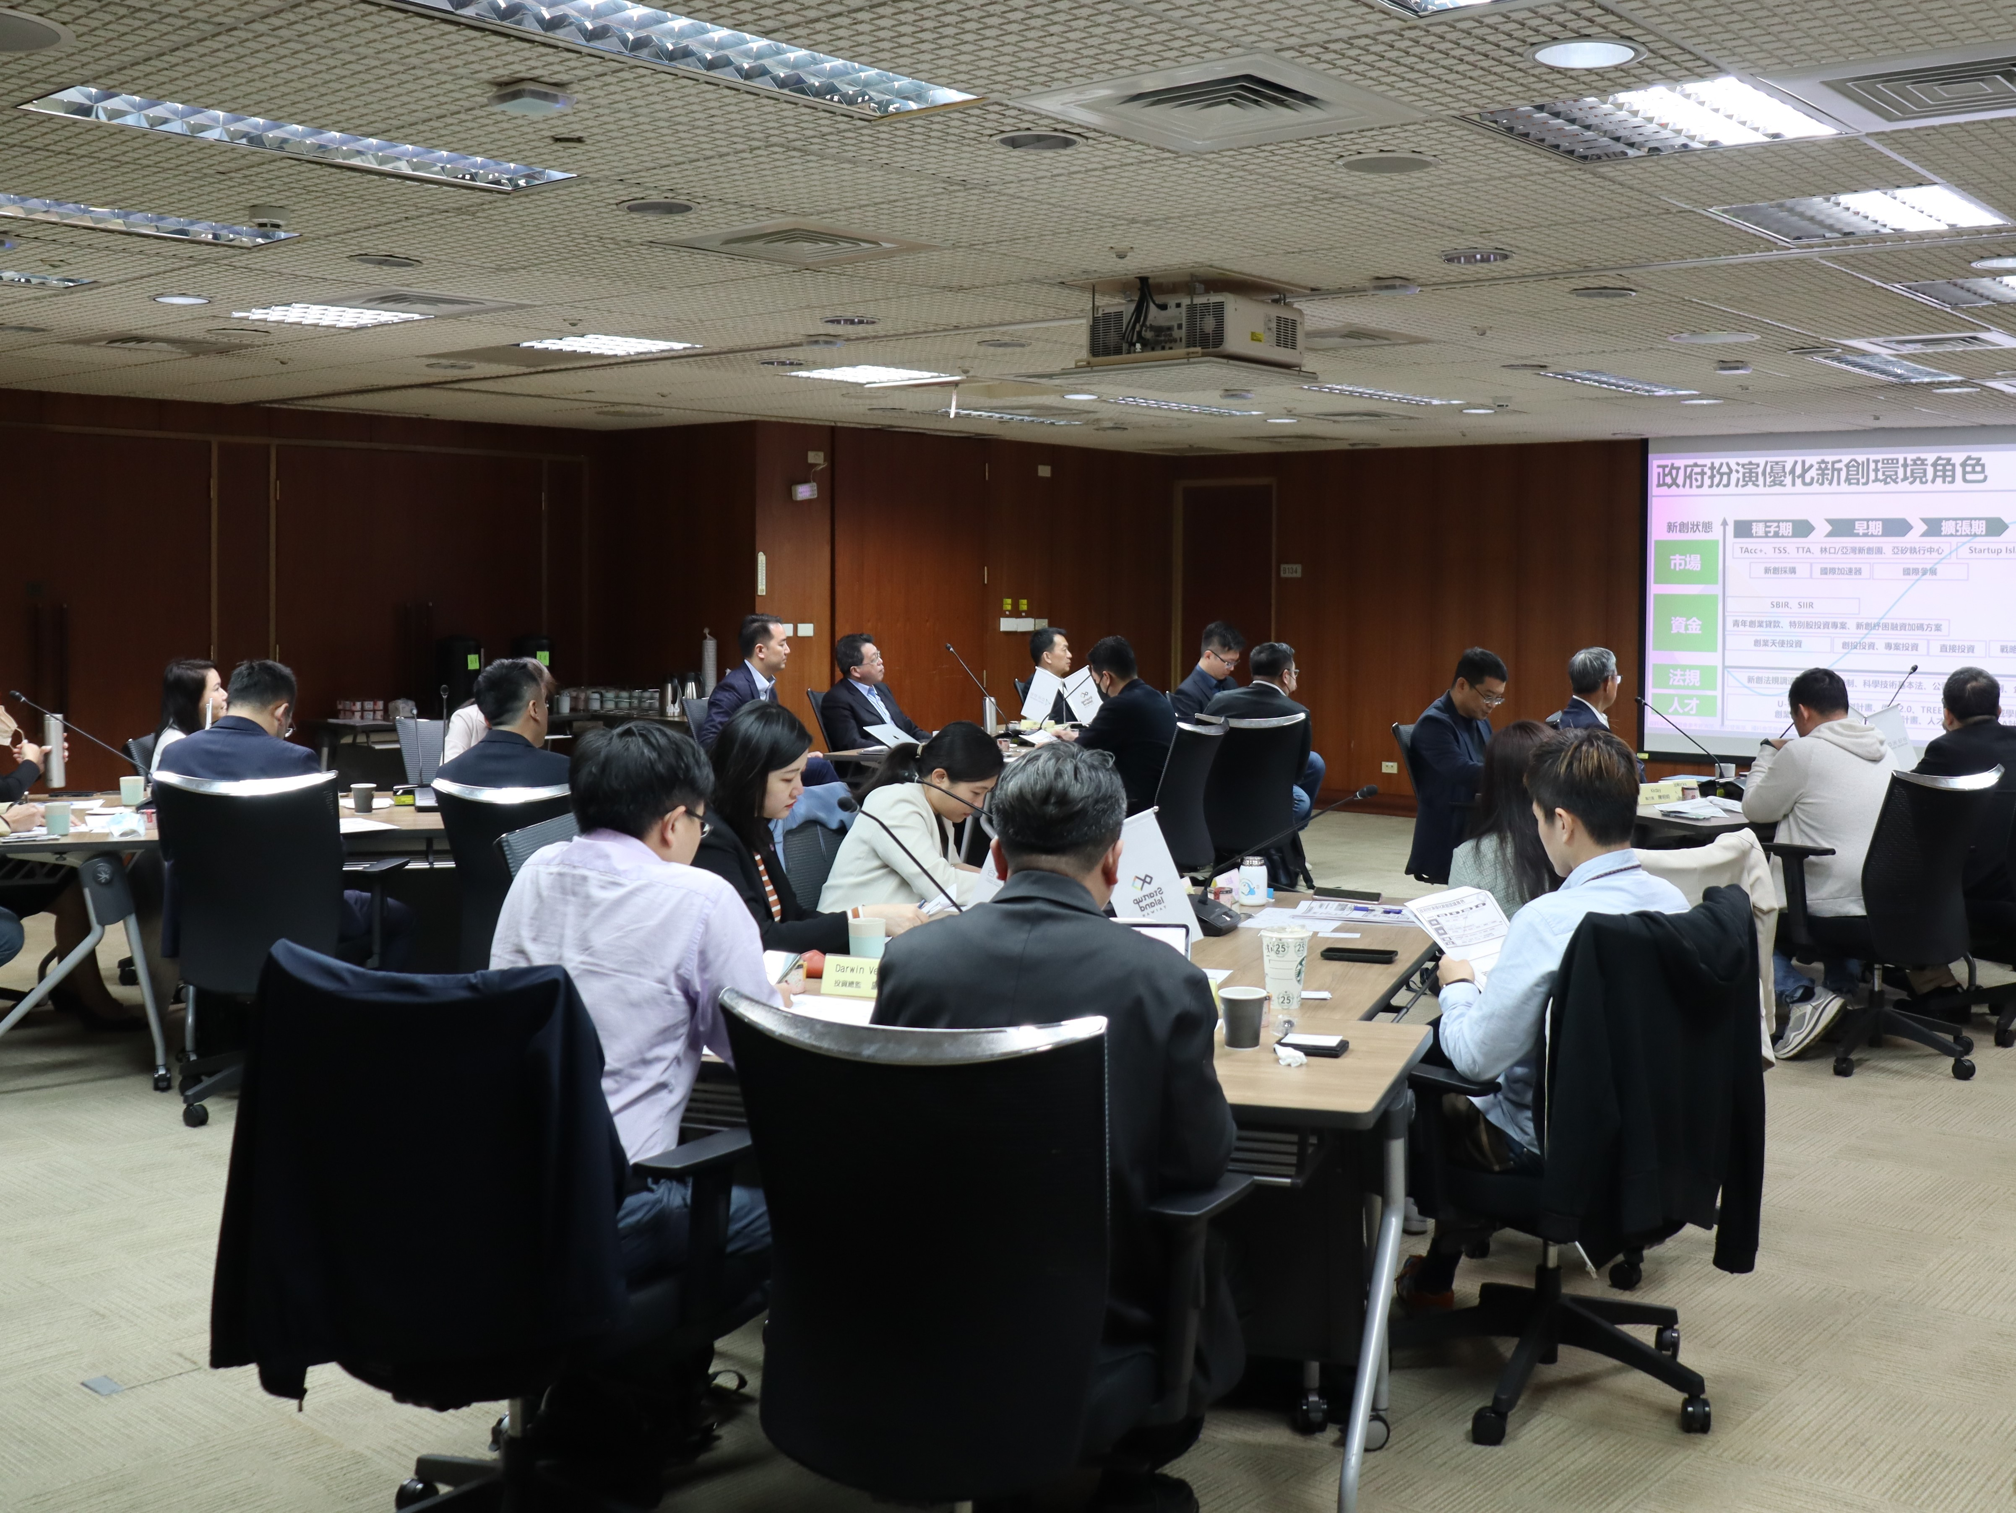
圖3.向與會者說明新創政策推動情形

